今日做题情况：

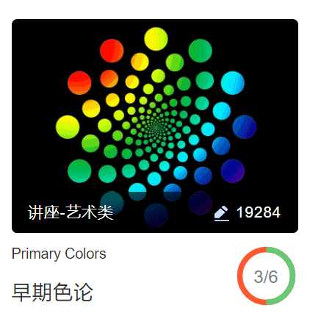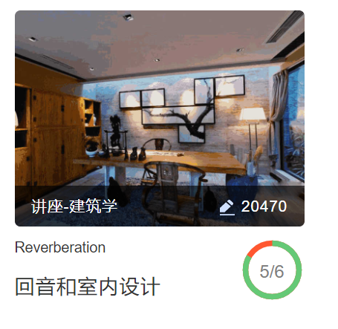

错题分析：

Primary colors

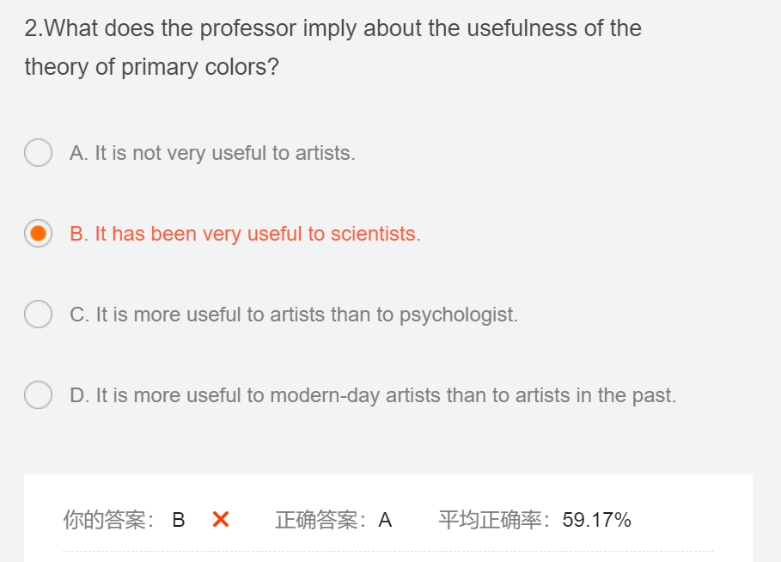

错误原因：这个没听明白前面讲的是什么内容，只听见了前面说基本颜色调不到我们想要的颜色。

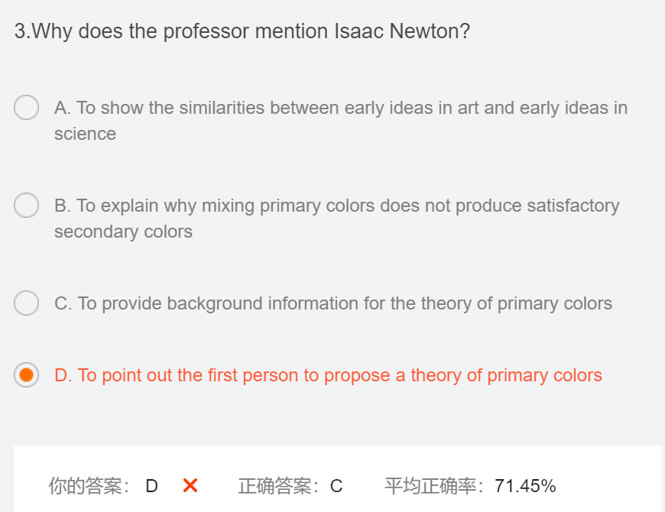

错误原因：我以为牛顿是第一个提出这个理论的，没有太听清，原文说的是当时最流行的观点。

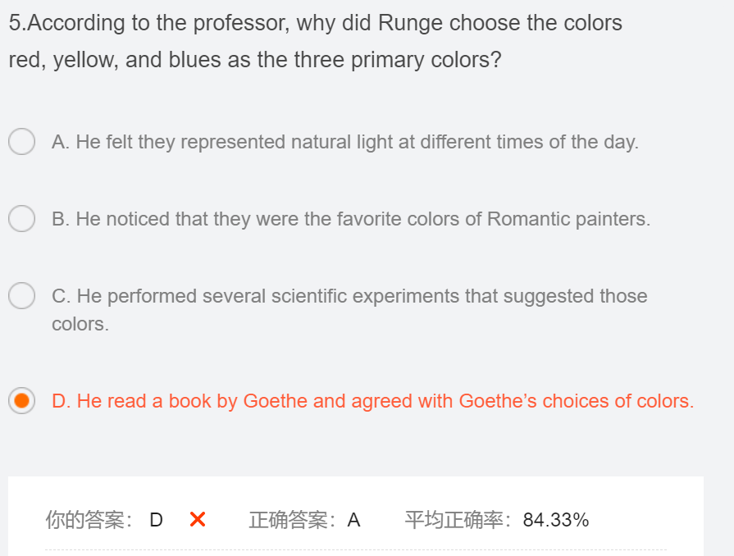

错误原因：听见了morning, noon 和 night但是没有理解这个。我不是很明白观察这个怎么就可以提出他的理论。然后后面又说他是知道了另外一个人的理论才写出来的书，就有点被误导了。

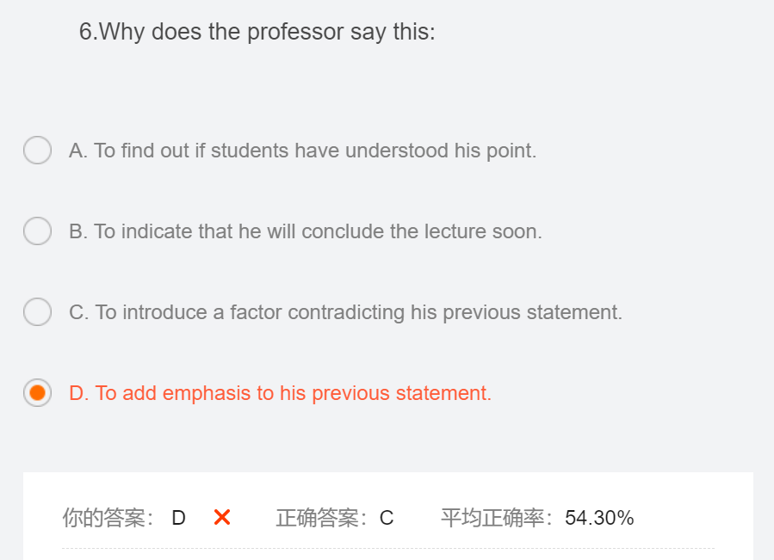

错误原因：听见了that being saying，以为和that is to say 是一个意思，被误导了。没有仔细分析上下文的关系。

生词：

